Mid2BMSの使い方

チュートリアル

●全トラックのmidiを書き出す

●[1]Mid2MMLタブを開いてmidiファイルをドラッグ＆ドロップする

●ほかの設定はあまり変更せず、ボタンを押して変換する

●text9_trackname_csv.txtを開き、音色名に重複が無いことを確認

　※重複がある場合はIdentify with欄を変更するか、DAWでトラック名を変更する

●~~text3_tanon.txtを.mmlに変えてテキスト音楽サクラで開く~~（プログラムで修正済み）

●~~テキスト音楽サクラを使ってmidiファイルを書き出す~~

●元のDAWにtext3_tanon_midi.mid音を読み込ませて書き出し。単一ファイルでも複数ファイルでもよい（単一ファイルにする場合は、トラックの順序が崩れないように）

●~~書き出した音声の前後に３小節程度の無音を追加~~（プログラムで修正済み）

●必要に応じてファイルを”音色名.wav”にリネームする。FlexRenaを用いても良い。

　※音色名の一覧はtext9_trackname_csv.txtで確認出来ます。

●書き出した音声ファイルをtext5_renamer_array.txtとwavesplitter_input.txtと同じ場所に置く

●[2]WaveSplitterタブを開き、書き出したwavファイル（複数ある場合はその中のひとつ）と、wavesplitter_input.txtをドラッグ＆ドロップする。

●音声ファイルが単一ファイルの場合のみチェックボックスにチェックをつける

●ボタンを押して実行する

●text6_bms.txtを.bmsに変更し、renamedフォルダの中にコピー

●bmsをBMSEで開いてbpmとtitleを追加して【DoblePlayに変更して】再生確認。

blueのみを使用した場合のデータフロー

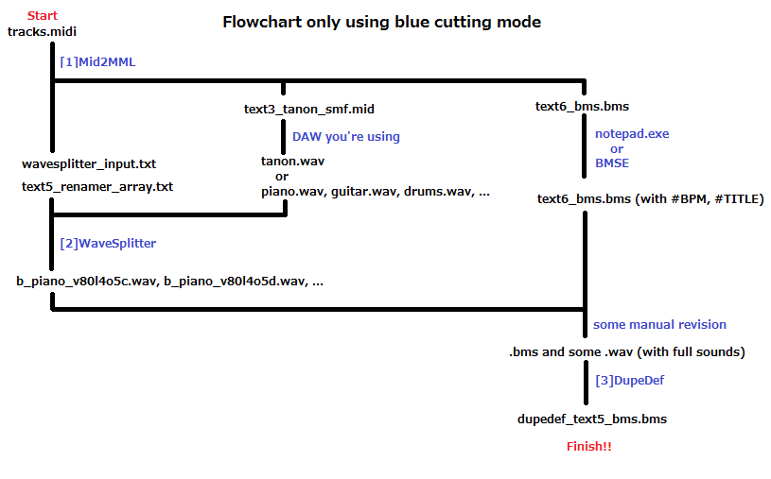

用語解説(ちゃんと読んでor部室で一緒に使う)

オートメーション ツマミやフェーダーの値を自動で変化させる機能。ググれ。

notes 音符のこと。ピアノロールにおける横長い棒のこと。

色 blueまたはredまたはyellow

blue オートメーションを持たないnote群、及びオートメーションが定数であるnote群を形容する語

red オートメーションを持つノート群を形容する語

yellow キー音とされないノート群を形容する語。Padなどの、attackが長い音やreleaseの長いおととかはここに含める。

プロジェクト　.flpとか.rnsとか.reasonとかそういうやつ。ググれ。

blueプロジェクト/redプロジェクト/yellowプロジェクト その色だけのプロジェクト

blue_midiプロジェクト blueのnote群に対してトラックごとに分け、トラック名を付けたもの。

blue_playbackプロジェクト blueのnote群に対してtext3_tanon.midを読み込んだもの

~~red_onceプロジェクト redに対して、同じ音の出現を１回に限定したもの~~

~~red_timingmidiプロジェクト red_onceに対してトラックごとに分け、トラック名を付けたもの。オートメーションは無視される。~~

~~red_playbackmidiプロジェクトred_onceに対して~~

プログラムステップ１ 単音化・BMS作成

プログラムステップ２ 音切り・リネーム

プログラムステップ３ 重複定義

ツール１ redのmidiを音分けする

ツール２ redを単音ごとに分ける（説明不足）

テキスト音楽サクラ フリーソフト。mmlをmidに変換

前処理

イコライジングをして、そのあと音量調整をします。

まずnotesを色に分けます。必要に応じてプロジェクトファイルを分けます。

まあ最初は、全部blueだと仮定してもいいと思うけど

blueの切り方

blueプロジェクトからblue_midiプロジェクトを作り、midiファイルを書き出します。

blue_midiプロジェクトに必要なものは、notesとトラック名(組合せではなく順列)です。

オーディオトラックは適宜notesに変換します。だけどオーディオトラックは面倒なのでやめたほうがいいかもしれません。

空の(あるいは他色の)トラックは削除すると良いかもしれません。

また、オートメーションは無視されます。

このmidiに対してプログラムステップ１を走らせます。

出てきたファイルのうち、text3_tanon.txtを使用します。

拡張子を.mmlに変えて、テキスト音楽サクラで

メニューバーの「ファイル→midi形式で保存」から.midに変えたあと、

元のblueプロジェクトに読み込ませ、blue_playbackプロジェクトを作成。

このとき、音が被らないように(同時に鳴らないように)notesをずらすと書き出しが１回で済む。その場合は、トラック順番と再生順が一致するようにすること。

(スケールテンポを8倍とかにして、さらにクリップの統合をしてからこの作業をすると良い、というテクニックもある)

当然であるが、オートメーションの値は正しい値が指定されていなければならない。

この書きだした音声に対してプログラム２を使用します。

で、renamed/フォルダ内のwavファイルの、ファイル名と内容が一致しているかどうかざっと確認します。OKならtext6_bms.txtファイルの拡張子を.bmsに変えます。そして、bmseでbpmを設定します。（又は、#BPM xxx行と、任意で#TITLE sss行を追加します）その後再生確認します。

おわり

redの切り方

説明が面倒。だから手動で切ろう。

考え方としては単にblueのプログラムを騙してるだけ。１音１wav。

MidiStructツールを使うのもいいかも

yellowの切り方

切る必要ない

注意

~~現状では分解能が固定なので修正すること~~修正しました

MidiStructツールの使い方

適当にやれ

オートメーション付きノートを分解してくれます

Midi to midiボタンを押して変換開始。hoge_analyzed.midが出力。

ただ、前後処理がめんどい

なんというか、.reasonそのままいじれないの？って思うよね

オープンフォーマットのDAWに移行したい

[for Reason users]あ、オートメーションレーンのデフォルト値に注意して。

WaveKnifeの使い方

察して。

16小節ごとに音声を切り分けるプログラム。BGM用の1本wavを分割するために使う。

pre beatsとinterval beats は同じ値で良いと思う。

BMSEで配置する時２音目からはcrossfadebeatsの分だけ前にずらすこと。

Q&A

一部or全部の楽器の音色がおかしい！音程が違う！　→典型的な音切りズレです。まずBMSEの#WAV定義欄を見て、どの音色までは正しく変換されているか判別しましょう。基本的には2通りの原因が考えられます。★１つめは、２つの音が１つの.wavファイルになってしまっているということです。この場合はファイルサイズがやや大きめの.wavファイルが生成されていないかどうか確認しましょう。生成されていた場合は、[1]Mid2MMLの設定のr1r1r1をr1r1r1r1r1などにするか、無音として認識する時間を短くする*(詳しくは→wavesplitter_input.txtの解説)*か、入力に用いたwavファイルの音と音の間隔を長くしましょう。★２つめの場合は、１つの音が２つの音に分かれてしまっている場合です。この場合はディレイエフェクトが原因であることが多いです。[1]Mid2MMLの設定のr1r1r1をr1r1r1r1r1などにするか、無音として認識する時間を長くする*(詳しくは→wavesplitter_input.txtの解説)*か、ディレイをBGMにするなどの対策を取りましょう。★他にも、キー音の音量が小さすぎて、無音と認識されてしまっている場合があります。この場合もwavesplitter_input.txtの設定を確認しましょう。

LR2から音が出ない！→定義番号がZZを超えていないか確認しましょう（.bms内をWAV01やWAV02で検索）

~~音が長すぎる！→midi分解能を確認してください。現段階では15360/小節です。修正しました。MidiStructツールをつかってmidiファイルのTimeBase値を確認して下さい。~~更に修正しました。

例外が発生した！→メッセージの内容を確認して、それでも分からなかったらバグかもしれません。

単音ファイルが長すぎる→wavesplitter.txtを編集する*(詳しくは→wavesplitter_input.txtの解説)*かGoldWaveのAutoTrimを使ってください。

単音ファイルが短すぎて音が切れてしまっている→wavesplitter.txtを編集する*(詳しくは→wavesplitter_input.txtの解説)* か、その音だけ手動で音切りをしてください。特に曲の最後の音は手動で音切りをしたほうがいい場合があります。

blue_playbackを書きだしたwavファイルが長すぎる→もっと多くの音をyellowにするか、あいだの休みをr1r1r1(3小節)からr1(１小節)やr1r1(２小節)などに変えてみましょう

BMSに配置された音が64分とか48分とかの微妙な単位でずれる　→原因不明ですが、DAWの設定でTimeBaseが小さいことが原因だと思われます。手動で修正してください。

[3]DupeDefがバグる　→原因不明ですが、BMSEのShow Conversion Wizardで、Sort Wave Definition List（うろ覚え）を実行すると改善する場合があります。配置されたオブジェの存在しない#WAV定義が存在することが原因かもしれません。

8bit waveには対応してないの？　→ 16bit 44100Hzのwavにしか対応していません。

wavesplitter_input.txtの解説

drums1.wav *……入力ファイル名*

b_drums1_3. *……(特に変更する必要なし)*

.wav *……(特に変更する必要なし)*

301 *……無音と見做す最大音量の絶対値 (変位は -32768 ～ 32767で量子化されている)*

*たとえば3277と指定すれば、それは -20dBを意味する。*

300 *……同上*

33075 *……音の区切りと見做す無音サンプル数*

*（無音サンプルの解釈については直上を参照）*

33075 *……同上*

// *……区切り記号*

ここまで読んでくれた君へ

こんなソフトにマジになっちゃってどうするの

おまけ：あまりみんなが気付いていないBMSEの便利な機能

bassdrumだけ選択して１鍵に配置したい → EditメニューのFind/Delete/Replaceから出来る